Приложение 1 Титова Н.В. 238-222-775

ИНСТРУКЦИОННАЯ КАРТА

Техника элементов белой глади
Лист в раскол.
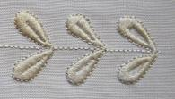
1. Обшивается контур листа 2раза сточным швом.
2. Частым строчным швом зашивают форму листа по длине, оставляя свободной среднюю линию.
3. Гладью застилают целиком верхушку листа, затем, отдельно каждую половину листа. Середину не застилают, в ней образуется углубление-раскол.
Листик
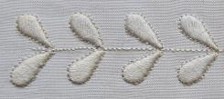
1. Обшивается контур листа мелкой строчкой 2 раза.
2. Настил внутри контура выполняется вдоль листика.
3. Стежки чистовой глади вышиваются поверх настила, поперек листика. Вышивать начинают с вершинки листика.
Пышечка - горошек.
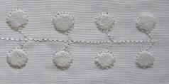
1. Обшивается контур по кругу 2 раза.
2. Внутри контура выполняется настил. Настил может быть двойным.
3. Стежки глади вышиваются поверх настила.
4. Вышитый горошек можно обшить строчкой.

Гладь по окружности.
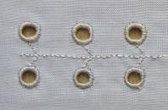
1. Обшивается контур по кругу 2-3 раза.
2. Дыроколом или кончиками ножниц прокалываем ткань в центре кружочка, вращательным движением увеличиваем дырочку до строчки.
3. Край дырочки обшиваем плотным гладьевым валиком.
Титова Н.В. 238-222-775
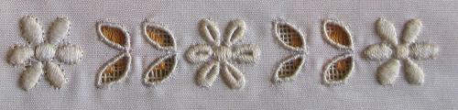
Листочек прорезной.
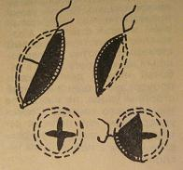
1. Обшивается контур 2-3 раза.
2. Внутри контура делается продольный надрез ткани.
3. Край обшивается редкой зигзагообразной строчкой.
4. Край листочка вышивается плотным гладьевым валиком.
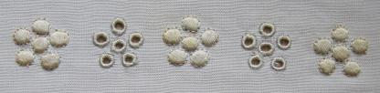
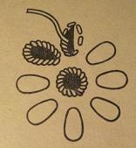

Фестоны
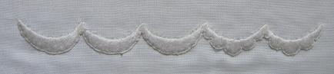
Фестонами вышиваются края изделий. В ручной вышивке - это петельный шов.

